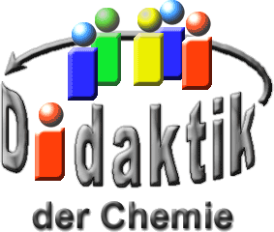

UNIVERSITÄT  
BAYREUTH

Seminar „Übungen im Vortragen – PC, AC“

Neutronen-Strahlung - Kern-Reaktor

Nina-B. Andritzky, SS 07; Paul Spörlein, WS 17/18

Gliederung

1 Radioaktivität 1

2 Strahlungsarten 2

2.1 Die α-Strahlung 2

2.2 Die β-Strahlung 2

2.3 Die γ-Strahlung 3

2.4 Die Neutronen-Strahlung 3

3 Aufbau und Funktion eines Kern-Reaktors 4

3.1 Der Brennstoff 4

3.2 Moderator für Neutronen 5

3.3 Neutronen-Fänger 5

3.4 Funktionsprinzip eines Kern-Reaktors 5

4 Atom-Bombe 6

4.1 Aufbau 6

4.2 Spaltbares Material 6

4.3 Zünder-Arten 7

1. **Einstieg 1**: Am 26. April 1986 ereignete sich im Kern-Kraftwerk Tschernobyl nahe der Stadt Prypjat, Ukraine (damals Sowjetunion) eine katastrophale Kern-Schmelze und Explosion im Kern-Reaktor Tschernobyl Block 4. Der Hergang des Unfalls ist bis heute nicht zweifelsfrei geklärt. Er gilt als die zweitschwerste nukleare Havarie nach der von Majak und war eine der größten Umwelt-Katastrophen überhaupt.
2. **Einstieg 2:** Für Lehramts-Studierende, mit Chemie als Studienfach, die nach ihrem Abschluss noch nicht sofort eine Stelle bekommen, gibt es eine lukrative Einkommensquelle um über die Runden zu kommen: Den Bau von Atom-Bomben. Viele Staaten setzen immer noch auf ein Atomwaffen-Arsenal, was unter anderem das Wissen über Aufbau und Beschaffung des spaltbaren Materials voraussetzt.

# Radioaktivität

Unter Radioaktivität versteht man den spontanen Zerfall von Atom-Kernen unter Ausstoß radioaktiver Strahlung und Umwandlung zu anderen Kernen. In radioaktiven Nukliden zerfallen einzelne Atom-Kerne in andere Atom-Kerne, weil sie instabil sind, um stabil zu bleiben. Dabei senden sie Elektronen oder Pakete aus Neutronen und Protonen oder Helium-Kerne aus.

# Strahlungsarten

## Die α-Strahlung

Beim α-Zerfall, zerfallen große Atom-Kerne zu kleineren Atom-Kernen aus - nämlich die des Elements Helium und ein weiteres Zerfallsstadium des ursprünglichen Elements. Als α-Teilchen bezeichnet man dabei je zwei Protonen und zwei Neutronen. Ein Beispiel für einen α-Strahler ist 226Ra. Es zerfällt in 222Ra.

Die Geschwindigkeit des Zerfalls beträgt dabei zwischen 15.000 bis 20.000 Kilometer pro Sekunde, die Reichweite der α-Teilchen ist gering und lässt sich schon durch ein Blatt Papier oder eine dünne Alu-Folie abschirmen.

α-Teilchen sind ausgesprochen gesundheitsschädlich. α-Strahlung steht zum Beispiel unter Verdacht, bei Rauchern für die Entstehung von Lungen-Krebs mitverantwortlich zu sein. Wer raucht, der verstrahlt sich von innen: α-Strahlung findet sich nämlich auch im Zigaretten-Rauch. In der Natur vorhandenes radioaktives Polonium 210 lagert sich an den Härchen der Tabak-Blätter ab und wird beim Rauchen in die Lunge gesogen.

Wegen der geringen Reichweite der α-Strahlung wird die gesamte Energie vom Körper aufgenommen - in den Bronchien eines Rauchers kann man das Drei- bis Vierfache der normalen Menge des Stoffes nachweisen.

**Verwendung:** schwache α-Strahler werden zum Beispiel in Rauchmeldern eingesetzt.

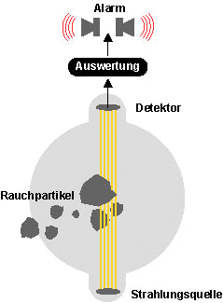

Abb. 1: Rauch-Melder [5]

Rauch-Melder auf α-Basis bestehen aus einer schwachen Americium-Quelle und einem Detektor. Beides ist in einem Kunststoff-Gehäuse eingeschlossen, das die Strahlung so gut wie komplett abschirmt. Geraten Rauch-Teilchen zwischen Quelle und Detektor schirmen diese ebenfalls einen Teil der Strahlung ab - der Detektor registriert, dass weniger Strahlung ankommt und schlägt Alarm. Die geringe Menge an Americium gilt zwar als unschädlich, trotzdem arbeiten moderne Melder mit Licht-Strahlen statt der radioaktiven Quelle.

## Die β-Strahlung

β-Strahlung entsteht dadurch, dass negativ geladene Elektronen aus dem Kern geschleudert werden. Die Elektronen, die die Strahlung ausmachen, entstehen dadurch, dass sich im Atom-Kern ein Neutron in ein Proton und ein Elektron umwandelt: Proton bleibt im Kern, das Elektron wird weggeschleudert.

$${}_{\text{0}}^{\text{1}}{\text{n}}\text{ = }{}_{\text{1}}^{\text{1}}{\text{p}}\text{ + }{\text{e}}^{\text{-}}\text{ + }{\overline{\text{v}}}_{\text{e}}$$

Abb. 2: Prinzip der β-Strahlung

Die Reichweite der β-Strahlung in Luft kann mehrere Meter betragen, abschirmen lässt sie sich durch Aluminium- oder Kunststoff-Platten von einigen Millimetern Dicke.

Die Geschwindigkeit kann von null bis Licht-Geschwindigkeit betragen. β-Strahlung findet vielerleiVerwendung: In der strahlentherapeutische Maßnahme können Krebs-Geschwüre unter der Haut-Oberfläche bestrahlt werden. Bei der 14C-Methode misst sie die 14C-Reste, die über die Jahrtausende beim Zerfall übrig bleiben. Dabei kann das Alter von archäologischen Fundstücken bestimmt werden: Lebende Organismen, also Menschen, Tiere oder Pflanzen, enthalten einen bestimmten Anteil des instabilen 14C, der immer wieder neu aus der Umwelt aufgenommen wird. Nach dem Tod oder dem Absterben kann kein neuer 14C- mehr aufgenommen werden, und der vorhandene Anteil zerfällt (β-Minus-Zerfall) zu 14N. Man weiß, dass nach 5.730 Jahren genau die Hälfte der ursprünglich vorhandenen 14C-Atome noch vorhanden sind. Diese Methode kann das Alter von Fundstücken bis zu einem Alter von etwa 50.000 Jahren bestimmen.

Weiterhin findet β-Strahlung Verwendung in den Leucht-Ziffern von Uhren, durch kleine Mengen Tritium (Wasserstoff-Isotop). Treffen die Elektronen, die das Tritium abstrahlt, auf ein fluoreszierendes Material (z. B. Zinksulfid), so regen sie dieses zum Leuchten an. Früher wurde das stärker strahlende Radium verwendet, um die Uhren leuchten zu lassen, aber aufgrund einer Serie von Todes-Fällen in den 20er Jahren des vergangenen Jahrhunderts unter den Arbeiterinnen, die in den USA die Ziffern auf die „Radium-Watch" aufmalten, wurde der Stoff aber vom Markt genommen.

## Die γ-Strahlung

Die γ-Strahlung kann als elektromagnetische Welle bezeichnet werden und gleicht daher vom Wesen her der Röntgen-Strahlung und dem sichtbaren Licht. Der wesentliche Unterschied besteht darin, dass Röntgen-Strahlung ihren Ursprung in der Atom-Hülle, γ-Strahlung im Kern hat. Bei der γ-Strahlung werden einzelne „Portionen" Photonen, sog. Quanten abgegeben.

Barium-137m bleibt auch nach der Abgabe der γ-Strahlung Barium. Nur Energie wird als γ-Teilchen abgegeben. Fällt der Barium-137m-Kern aus dem angeregten in den stabileren Grund-Zustand zurück, so wird die überflüssige Energie als γ-Strahlung aus dem Kern ausgestoßen. γ-Strahlung entsteht bei radioaktiven Vorgängen in Atom-Kernen und, wenn Materie und Antimaterie sich zu reiner Energie verdichten. Sehr häufig tritt sie nach einem α- oder β-Zerfall auf. Die Geschwindigkeit beträgt Lichtgeschwindigkeit. γ-Strahlung hat eine viel höhere Reichweite als α- oder β-Strahlung: Um sie abzuschirmen, braucht man - abhängig von ihrer Energie - Blei-Schilde mit einer Dicke von mindestens 20 Zentimetern oder Beton-Wände von mindestens einem Meter Dicke.

**Verwendung** findet die γ-Strahlung in der Krebs-Therapie: Besonders anfällig gegen Strahlen-Wirkung sind Zellen in der Teilungsphase. Da sich Krebs-Zellen häufiger teilen als gesunde Zellen, sind sie strahlenempfindlicher. Weiterhin wird γ-Strahlung verwendet, um Lebensmittel haltbar zu machen. Dabei dringen γ-Strahlen durch Äpfel oder Gewürze und töten dabei Krankheitserreger oder Ungeziefer ab.

## Die Neutronen-Strahlung

Die Neutronen-Strahlung stellt neben der α-, β- und γ-Strahlung eine Sonderform der Strahlungstypen dar. Dabei ist die Neutronen-Strahlung sehr wichtig, denn sie spielt bei der Nutzung der Kern-Energie eine entscheidende Rolle.

**Entstehung**: Dringt ein α-Teilchen in den Beryllium-Kern ein, so entsteht ein instabiles Kohlenstoff-Isotop mit 13 Kern-Bausteinen (6 Protonen und 7 Neutronen). Einen stabilen Zustand erreicht der Kern dadurch wieder, dass er ein Neutron abstößt. Am Ende steht Kohlenstoff-12.

$${}_{\text{4}}^{\text{9}}{\text{Be}}\text{ + }{}_{\text{2}}^{\text{4}}{\text{He}} \text{⟶} {}_{\text{6}}^{\text{13}}{\text{C}}$$

$${}_{\text{6}}^{\text{13}}{\text{C}} \text{⟶} {}_{\text{6}}^{\text{12}}{\text{C}}\text{ +} {}_{\text{0}}^{\text{1}}{\text{n}}\text{ + γ}$$

Abb. 3: Neutronen-Strahlung am Beryllium-Zerfall;  
die beiden positiven Ladungen des He-Kerns werden in der Schreibweise ignoriert

Zusätzlich zur Neutronen-Strahlung wird auch γ-Strahlung frei. Auch in der Natur existiert Neutronen-Strahlung - sie entsteht zum Beispiel in den oberen Schichten der Atmosphäre. Verursacht wird sie dort durch Teilchen, die einzelne Neutronen aus den Luft-Molekülen schlagen. Um die Ketten-Reaktion in einem Atom-Reaktor zu starten, braucht man freie Neutronen. Diese strahlt zum Beispiel Beryllium ab, wenn man es mit α-Teilchen beschießt.

# Aufbau und Funktion eines Kern-Reaktors

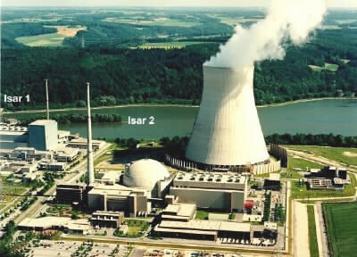

Abb. 4: Kern-Kraftwerk Isar [6]

Ein Kern-Reaktor ist eine technische Anlage, in der Atom-Kerne kontrolliert gespalten werden. Die frei werdende Energie lässt sich z. B. mit Turbinen und Generatoren in elektrische Energie umwandeln. Die wichtigsten Bestandteile des Kern-Reaktors sind der Brennstoff, Vorrichtungen zum Abbremsen schneller Neutronen (Moderator) und zum Einfangen von Neutronen (Steuer-Stäbe). Zusätzlich enthält ein Kern-Reaktor Kühlmittel zur Wärme-Ableitung und Sicherheitseinrichtungen für den Strahlen-Schutz und zur Rückhaltung radioaktiver Stoffe.

## Der Brennstoff

Als Ausgangsmaterial für die Spaltung dient bei fast allen Reaktor-Typen der gleiche „Brennstoff": Uran-235. Im Natur-Uran ist nur 0,72% des 235U enthalten. Das reicht nicht für Ketten-Reaktion, weshalb der Anteil an 235U auf 3% angereichert wird. Angereichertes Uranoxid (UO2) wird zu Brennstoff-Tabletten gepresst und in Brenn-Stäbe gefüllt.

Brenn-Stäbe sind Metall-Röhren, oft aus Zirkalloy, einer Zirkonium-Legierung. Mehrere Brenn-Stäbe werden zu Paketen, so genannten Brenn-Elementen zusammen gefasst.

## Moderator für Neutronen

Erst die Neutronen regen das Zerfallen großer Atom-Kerne an, die so genannte „induzierte Kern-Spaltung". Voraussetzung dafür ist, dass die Atom-Kerne Neutronen einfangen können. Deshalb ist es am besten, wenn die Neutronen langsam sind. Ansonsten ist die Wahrscheinlichkeit nur gering, dass sich das Neutron und der Kern für eine ausreichend lange Zeit nahe genug kommen. Allerdings sind die Neutronen, die bei der Spaltung von Kernen frei werden, meistens zu schnell: Sie besitzen große Bewegungsenergie. Ein „Moderator" muss daher die schnellen Spalt-Neutronen so weit abbremsen, dass sie für den nächsten Spalt-Prozess zur Verfügung stehen und auf diese Weise die Ketten-Reaktion in Gang bleibt. Ein Moderator ist ein Stoff, in dem schnelle Neutronen, wie sie in Spalt-Prozessen entstehen, durch Stöße langsamer werden. So stehen sie für weitere Spalt-Reaktionen zur Verfügung. Ein guter Moderator hat mehrere wichtige Eigenschaften:

* Die Atom-Kerne dieser Stoffe sollten eine ähnliche Masse wie die Neutronen besitzen, denn dadurch wird die meiste Energie bei den Stößen weitergegeben.
* Der Stoff sollte die Neutronen möglichst nicht einfangen. Schließlich will man sie nur abbremsen und dann weiter verwenden!
* Es dürfen den Neutronen nicht zu wenige Atom-Kerne begegnen. Die Abbrems-Wirkung wäre dann zu schwach. Das heißt: Die Dichte des Moderators darf nicht zu gering sein. Und die Dichte hängt wiederum von der Temperatur des Moderators ab.

Ein guter Moderator ist zum Beispiel normales Wasser: H2O. Das Neutron gibt beim Stoß seine ganze Bewegungsenergie ab und verliert seine Geschwindigkeit. Die Wirkung eines Moderators ist abhängig von seiner Temperatur. Bei den Temperaturen im Reaktor gilt: Je heißer das Wasser wird, desto niedriger ist seine Dichte. Die Wahrscheinlichkeit eines Zusammenpralls sinkt übrigens noch weiter, wenn das Wasser verdampft, weil dann seine Dichte drastisch abnimmt.

## Neutronen-Fänger

Weil jede Spaltung von 235U mehr Neutronen freisetzt, als für die nächste Spaltung gebraucht werden, würde eine ungebremste Ketten-Reaktion in einer Explosion enden. Um die Ketten-Reaktion unter Kontrolle zu halten fangen so genannte Steuer-Stäbe überzählige Neutronen weg. Dadurch kann die Ketten-Reaktion über sehr lange Zeit in Gang bleiben. Als Neutronen-Fänger werden bestimmte Metall-Legierungen, deren Atom-Kerne gerne die Neutronen aufnehmen z. B. Bor, Cadmium, verwendet. Mit Steuer-Stäben aus solchen Metallen - zum Beispiel aus Boral, einer Legierung aus Aluminium und Borcarbid - die in den Reaktor hinein geschoben und herausgezogen werden, kann man den Neutronen-Fluss regeln und den Zustand des Reaktors einstellen. So wird nach demselben physikalischen Prinzip seit rund 60 Jahren Uran gespalten, um mit der freiwerdenden Energie Wasser zu erhitzen. Der Dampf wird anschließend - genau wie in Kohle-, Öl- oder Gas-Kraftwerken - in Turbinen eingeleitet, um die thermische Energie in kinetische Energie und anschließend in Generatoren in elektrische Energie umzuwandeln.

## Funktionsprinzip eines Kern-Reaktors

Als Spalt-Material wird 235U verwendet, als Moderator Wasser und als Neutronen-Fänger werden Regel-Stäbe aus Borcarbid oder Cadmium eingesetzt. Diese können die Ketten-Reaktion durch herein- oder herausfahren kontrollieren. Die dabei freiwerdende Energie wird auf Wasser im Primär-Kreislauf übertragen (Wasser Kühlmittel und umspült die Brenn-Elemente) und schließlich verdampft das Wasser im nuklearen Bereich und treibt dann im konventionellen Teil der Anlage eine Turbine an. Anschließend wird das Wasser nach der Turbine wieder abgekühlt, kondensiert und wird zurück in den Reaktor-Raum gepumpt. Die Kühlung erfolgt durch Fluss-Wasser oder einen Kühl-Turm.

1. **Zusammenfassung**: Unter Radioaktivität versteht man den Vorgang, in dem einzelne Atom-Kerne, die sonst „zu schwer" sind, in andere Atom-Kerne zerfallen, um stabil zu bleiben. Dabei senden sie zum Beispiel Elektronen oder Pakete aus Neutronen und Protonen - Helium-Kerne - aus. Dabei unterscheidet man zwischen verschiedenen Strahlungsarten: α-,β-, γ-, Neutronen-Strahlung.
2. Ein Kern-Reaktor besteht im Wesentlichen aus einem Brennstoff, den Steuer-Stäben und einem Moderator.
3. Mittlerweile gibt es zahlreiche alternative Energiegewinnungsmethoden neben der Kern-Spaltung, die bei Fehlern nicht annähernd so schlimme Folgen haben wie es damals durch die Katastrophe in Tschernobyl der Fall war und noch heute Menschen darunter leiden.

# Atom-Bombe

## Aufbau

Der grundsätzliche Aufbau einer Atom-Bombe ist in allen Fällen sehr ähnlich und besteht aus den gleichen Teilen, die lediglich anders angeordnet werden: Einem äußeren Mantel aus Blei, der die anderen Komponenten schützt und Strahlung daran hindert nach außen zu gelangen, dem spaltbaren Material, aufgeteilt in zwei Ladungen, die mit Sprengstoff, der über einen Zünder zur Detonation gebracht wird und damit das spaltbare Material zur kritischen Masse überführt.

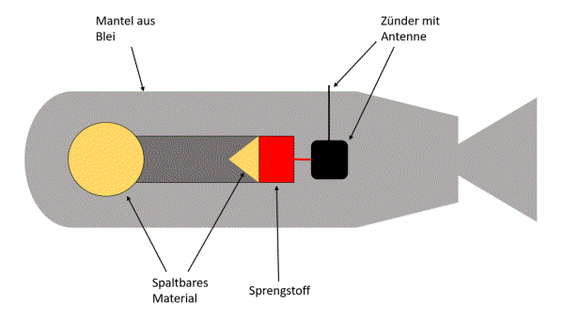

Abb. 5: Aufbau einer Atom-Bombe [nach 9]

## Spaltbares Material

Als spaltbares Material wird in Atom-Bomben, wie auch in der Kern-Industrie, 235U verwendet, allerdings kommt es in der Umwelt nur in sehr geringen Konzentrationen zusammen mit dem häufigeren Isotop 238U vor. Um  235U anzureichern werden Gas-Zentrifugen verwendet, in die Uranhexafluorid eingelassen wird. Das leichtere Isotop kann im inneren der Zentrifuge abgenommen werden. Um die Anreicherung so effektiv wie möglich zu machen, werden mehrere solcher Gas-Zentrifugen in Reihe geschaltet (Zentrifugen-Kaskade).

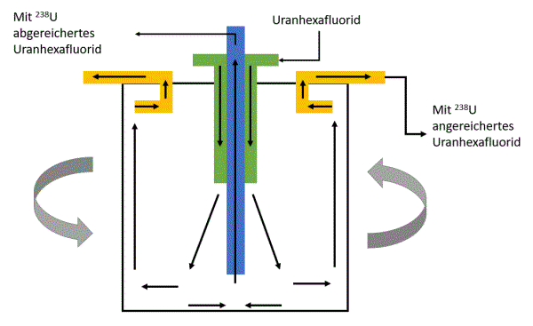

Abb. 6: Funktionsprinzip einer Gas-Zentrifuge zum Abreichern von 238U [nach 10]

## Zünder-Arten

Die beiden häufigsten Zünder, die in Atom-Bomben verwendet werden, sind das Gun-Design und der Implosionszünder.

Beim Gun-Design wird ein kleiner Teil spaltbares Material auf einen größeren Teil mittels einer Spreng-Ladung geschossen, dadurch kommt es zur Entstehung von sogenannter überkritischer Masse, die die hohen Energie-Beträge freisetzt, die schließlich eine so große Explosion herbeiführen.

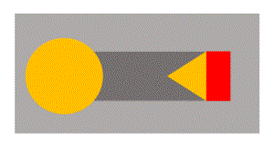

Abb. 7: Zünder nach Gun-Design mit spaltbaren Material (gelb) und Sprengstoff (rot) [nach 11]

Der Implosionszünder arbeitet nach dem Prinzip, der Unterschied liegt jedoch darin, dass mehrere kleine Ladungen spaltbaren Materials über Spreng-Ladungen zusammengedrückt werden, zur überkritischen Masse. Bei dieser Zünd-Methode wird die kritische Masse wesentlich stärker verdichtet als beim Gun-Design, was zu einer stärkeren Explosion führt.

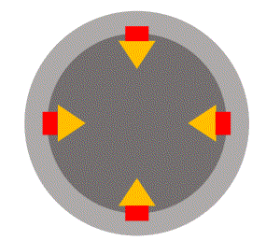

Abb. 8: Implosionszünder mit spaltbaren Material (gelb) und Sprengstoff (rot) [nach 9]

1. **Zusammenfassung: fehlt.**
2. **Abschluss**: Der Grundsätzliche Aufbau von Atom-Bomben kann einfach beschrieben werden: Es benötigt einen Mantel (möglichst Strahlungsundurchlässig), spaltbares Material und einen Zünder mit Sprengstoff.
3. Als spaltbares Material wird oft 235U verwendet, welches erst über Gas-Zentrifugen angereichert werden muss. Für den Zünder hat man die Auswahl zwischen dem klassischen Gun-Design und dem Implosionsdesign.

**Quellen:**

1. Mortimer, Ch.; Müller, U.: Chemie, 8.Auflage, Thieme Verlag, Stuttgart 2003.
2. Stuart, H.A.; Klages, G.: Kurzes Lehrbuch der Physik, 14. Auflage, Springer-Verlag, Berlin 1994.
3. <https://de.wikipedia.org/wiki/Neutronenstrahlung>; 02.11.2020
4. <https://de.wikipedia.org/wiki/Kernreaktor>; 02.11.2020

1. <http://www.kernfragen.de/strahlungsarten>; (Quelle und Copyright: kernenergie.de, 4.07.2018) (Quelle verschollen, 02.11.2020)

1. <http://www.fzd.de/db/Pic?pOId=12914>; (08-06-2008, 47 weitere Quellen)
2. Mortimer C.E., Müller U.: Chemie (625-654) 1973, 2010 Georg Thieme Verlag KG, Stuttgart
3. Housecroft C., Sharpe A.: Anorganische Chemie 2006, Pearson Studium, München

1. <https://www.atomwaffena-z.info/wissen/atombombe/aufbau-einer-atomwaffe.html>; (4.07.2018)

1. <http://www.chemryb.at/chemie1/radioaktivitaet/urananreicherung/uran4.htm>; (4.07.2018)

1. [https://de.wikipedia.org/wiki/Kernwaffe;](https://de.wikipedia.org/wiki/Kernwaffe; ) (4.07.2018)
2. <http://www.chemie.de/lexikon/Gaszentrifuge.html>; (4.07.2018)